附：



1.**<**政治面貌**>**群众、共青团员、中共党员；

2.**<**健康状况**>**身体健康者统一填写“良好”；

3. <专业>按规范专业名称填写，与毕业证一致，不得只写专业方向；

4. <培养方式>统招统分；

5. <学历>研究生；

6. <学位>硕士、博士；

7.<学制**>**三年，法律硕士（法学）、MBA、法学实验班为二年；

8. <毕业时间>2016 年 7 月，春季毕业生填写 2016 年 1 月；

9. <生源地区**>**  与 2016 届研究生信息采集表一致；

其余信息根据个人情况认真填写。

该栏信息由用人单位填写，毕业生需提醒用人单位务必填写以下项目：

1.<单位全称**>**报到证抬头与此一致；

2. <组织机构代码**>**9 位标准代码；

3.<档案转寄单位名称**>**涉及毕业生档案转寄，请准确填写；

4.<档案转寄地址**>**涉及毕业生档案转寄，请准确填写；

5.<户口迁移地址**>**需具体到门牌号。

“行业类型”及“单位性质”根据实际情况勾选。

**1** /**3**

1.<单位名称>中国政法大学；



2.<联系人>陈老师；

3.<联系电话>010-58908090；

4.<通讯地址>北京市海淀区西土城路 25 号；

5. <邮政编码>100088

“本人同意到该单位工作。”或根据单位要求填写。签名、日期。

**2** /**3**

样表

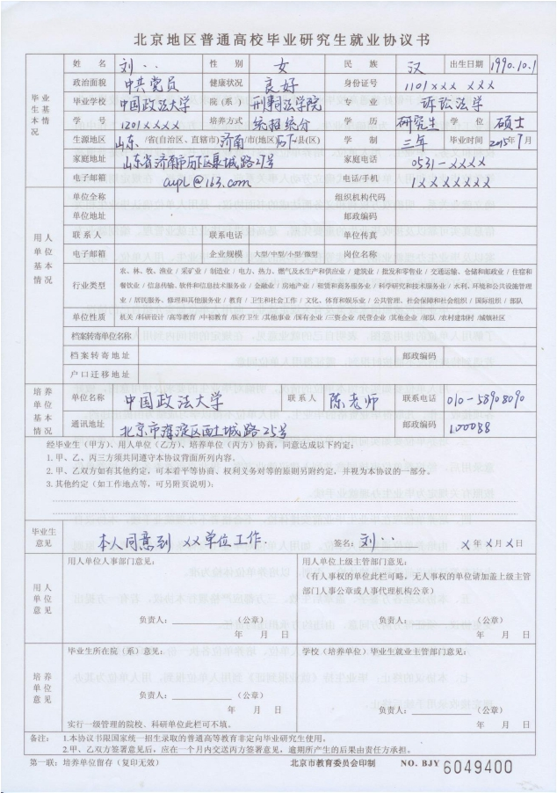

**3** /**3**